# 搜狗输入法快捷短语同步



# Vs2019安装

下下来3m的安装包后



命令行安装

# Vs2010 vs2015历史项目没了

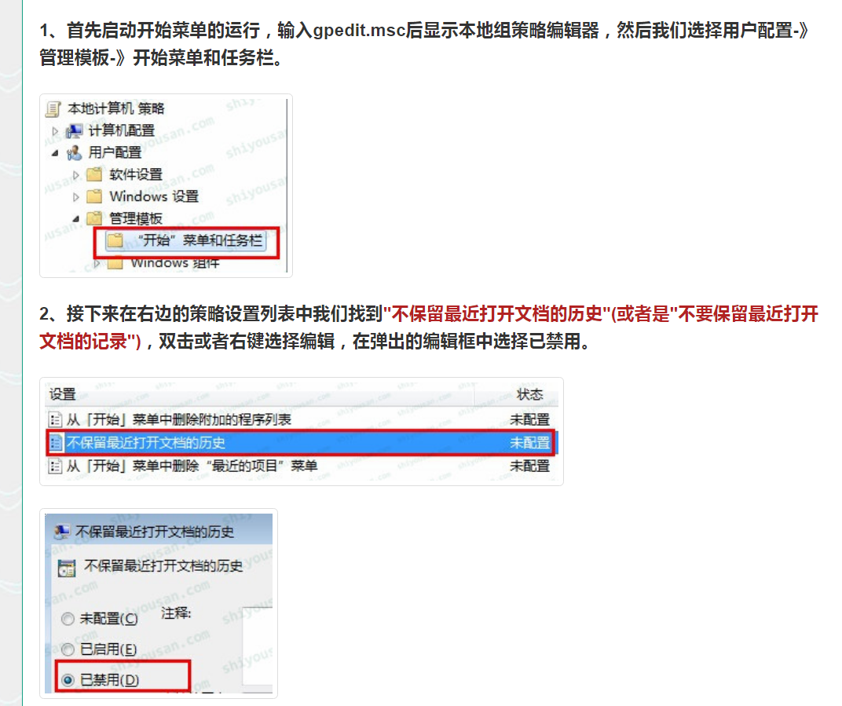

# Vpn easyconnect不稳定经常断



试了之后连不上了,要去掉xp,只保留管理员

不要直接用easyconnect连,直接用网页连比较稳定,用c#版的

# 火狐浏览器

## 标签

新建标签在最右边

## 鼠标手势



## 树状标签



# Idea新建java工程—选kotlin

导入已有代码,如果没有run配置,则直接找到main文件右键运行

# Idea商业版2017,不要更新了,不然不能用

使用方法与clion一样

使用的是这个项目,不要删除,不然服务器ip啥的就没了

C:\desktop\xlibAux\javaWeb\Spring-SpringMVC-Hibernate-master

C:\desktop\xlibAux\javaWeb\Spring-SpringMVC-Hibernate-master\.idea\webServers.xml?

反正不能把项目弄没了

增加ip时,使用copy功能改名就好了,避免重复劳动

有了ip之后,就可以tools中startssh链接ssh了

# **IntelliJ iDEA2017在线破解**

License server

<http://idea.iteblog.com/key.php>

<http://idea.imsxm.com/>

　http://intellij.mandroid.cn/  
　　http://idea.imsxm.com/

# **IntelliJ IDEA 2017独立破解1**

http://www.jetbrains.com/idea/#chooseYourEdition

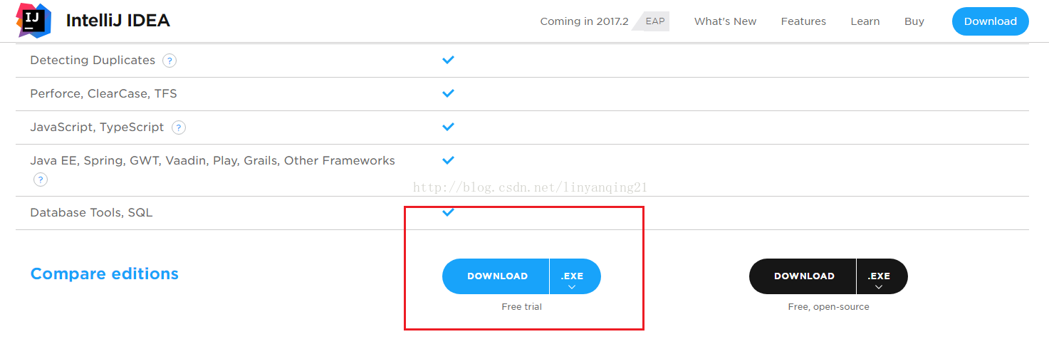

要下载付费版的，免费版的很多功能不能用

**二、破解**

下载破解文件JetbrainsCrack-2.6.2.jar

下载地址：   
<http://download.csdn.net/detail/gnail_oug/9824630>

<http://idea.lanyus.com/>

**2.1开始破解**

将下载的 JetbrainsCrack-2.6.2.jar 破解补丁放在你的安装idea下面的bin的目录下面（如图）。

我的是F:\idea\IntelliJ IDEA 2017.1\bin   
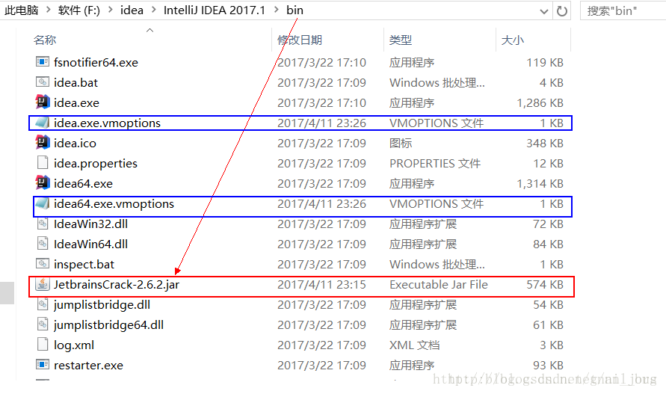

**2.2修改配置文件**  
在安装的idea下面的bin目录下面有2个文件 ： 一个是idea64.exe.vmoptions，还有一个是idea.exe.vmoptions（如上图篮框）。   
**用记事本打开 分别在最下面一行增加一行：**

**-javaagent:/root/idea-IU-173.4674.60/bin/JetbrainsCrack-2.10-release-enc.jar**

“F:\idea\IntelliJ IDEA 2017.1\bin\JetbrainsCrack-2.6.2.jar”是对应的JetbrainsCrack-2.6.2.jar的位置。

**2.3 重启，填写注册码（到2099年到期）**  
重启一下软件，在进入出现有active code选择界面的时候，选择active code选项，在下方输入框随便输入几个字母即可   
能够进入应用界面则表示安装破解成功。

## 破解

http://idea.iteblog.com/key.php

## 远程查看日志 折叠,自动换行

Idealog插件 要卸载在file settings plugins中

要安装打开.log的插件

Alt+enter,选择隐藏含有某字符串的行,则可以不看重复的东西了!

View > Active Editor > Use Soft Wraps

# CLion2017 IDEA2017操作一样

## 搜狗输入法不跟随光标

用搜狗智慧版就可以了

## 远程查看日志

Idealog插件 要卸载在file settings plugins中

要安装打开.log的插件

Alt+enter,选择隐藏含有某字符串的行,则可以不看重复的东西了!

## 各种ip服务器的地址配置是在项目里的,别删项目

## 启动慢

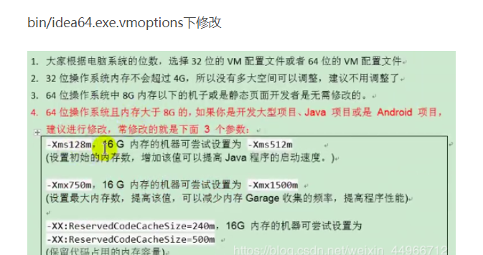

## 文件不全（idea一样的处理方法）

idea.max.intellisense.filesize=9000000

idea.max.content.load.filesize=9000000

改成9000M

然后打开后提示内存不足,改第一个也改成9000M,点shutdown就行了

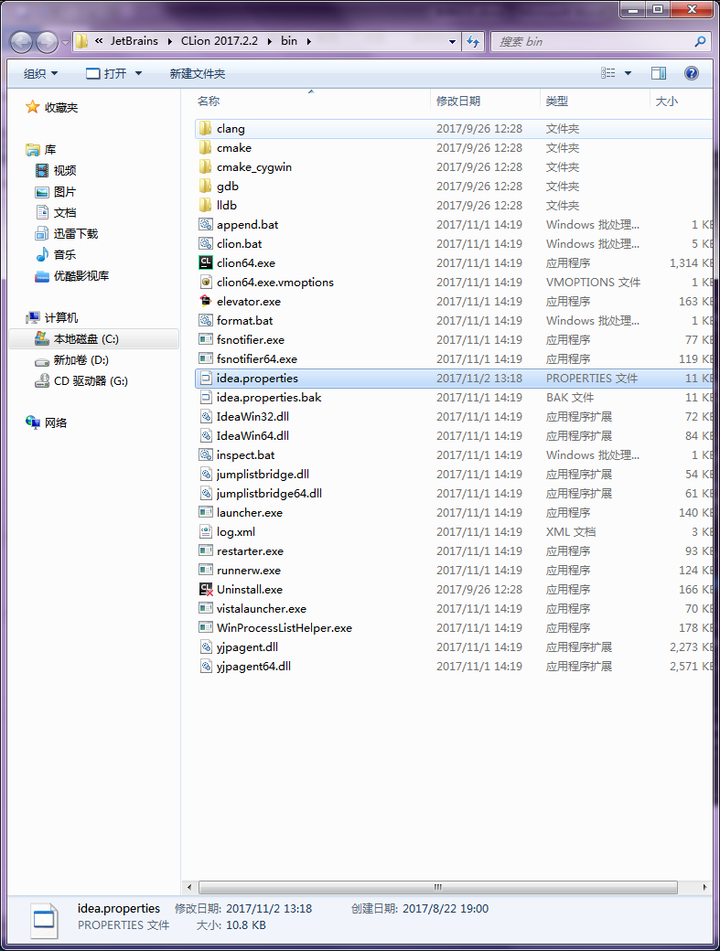

## Deploy

Sftp的话,如果制定了初始路径,则在deploy设置就不要再设置,直接./就可以,上传的时候,直接右键cmake文件夹下的程序

## 最大化窗口

Ctrl+shift+F12

## 修改快捷键

## 折叠某一段

右键-folding-foldsection

## 生成cpp函数实现

右键-generate-generate definitions

## 定位到行

Ctrl+G

## Linux

### 增加库目录

#### Pthread:

add_executable(appname ${SOURCE_FILES})

target_link_libraries(appname pthread)

### 增加包含目录

不用加这个,加了就#include <xclib.h>

include_directories( /usr/include/libxml2)

添加头文件的话也用这个

比如clib.h clib.c

### 对于无法代码重构其他目录的库的情况,要更改root目录,把所有库的都包含

## Alt+7到类结构视图

点击autoscrollfrom source,则点击哪里能自动导航到位置

# VS2010

## 各种错误

### 此项目是由较新版本创建的

打开vs2012的程序时,报错此项目是由较新版本创建的,记事本打开sln,把12.00改成10.00

### 转到定义或F12只转到声明,不能转到代码cpp

因为项目名称被改了,改回原来的,如果确实需要改名,在最外面加一层

# Eclipse C++环境

## 安装

先装jdk1.8

## 错误

### Unrecognized VM option 'UseStringDeduplication'

去掉ini中的该行配置可以打开

### launch failed.Binary not found

Linux下出现launch failed.Binary not found的解决方案：

首先当你把网上关于mingw的解决方案都看晕了的时候，告诉你，别看关于mingw的了。Linux下不用mingw，直接由Linux GCC完成

1、看你的Eclipse下面控制台Console输出，如果有g++ not found 的话，说明你的系统g++没安装成功。

解决方案：Ctrl+Alt+t到terminal（控制台）模式，输入sudo apt-get install g++

2、还不行？用大部分解决方案中都会讲的：

Project->Properties->C/C++Build->Settings->Binary Parsers

勾选GNU Elf Parser和Elf Parser

然后千万千万别忘了Project->Build All (Ctrl+B), 再run（Ctrl+F11）

如果看到项目下面出来一项名为Binaries, Congradulations! 配置成功，可以run了！

3、还不行？

检查你的文件名是否为xxx.cpp? 而且xxx中不能含有“.”之类的符号

Windows下最好用mingw吧……解决方案如下：

<http://hi.baidu.com/doctorjohnson/blog/item/2fafa2431187e11d9213c67e.html>

# codeblocks

假设链路带宽为T,最高优先级任务分别为Max1,Max2,Max3共n个任务,

依据带宽分配策略、本链路的总带宽、当前各优先级任务的个数，计算每个优先级的带宽。

对于preference(较高)优先级与normal(一般)优先级的带宽分配，计算办法使用加权平均算法。较高优先级与一般优先级的权值通过带宽分配策略获取。

对于urgency(最高)优先权的任务，如果当前传输链路上没有正在执行的其它最高优先级任务，则全部的带宽资源都分配给该任务，其它正在执行的任务带宽设置为零。

对于urgency(最高)优先权的任务，如果当前的传输链路上有其它最高优先级任务正在执行，则采取先来先服务的原则，或者平均分配带宽的原则，使用哪种原则通过带宽分配策略获取。

加权平均算法举例说明如下：

假设当前网络的总带宽T为120M，假设较高优先级任务个数N1为2，一般优先级任务个数N2为3，假设较高优先级任务权值W1为0.6，一般优先级任务权值W2为0.4

则较高优先级任务总带宽=T*(W1* N1) /( W1* N1 + W2* N2)，即120*(2*0.6)/（2*0.6+3*0.4）= 60M。即每个任务带宽为60/2=30M。

则一般优先级任务分配的总带宽=T * (W2* N2) /( W1* N1 + W2* N2)，即120*（3*0.4）/（2*0.6+3*0.4）=60M。即每个任务的平均带宽为60/3=20M。

（1） 任务带宽控制单元/CS-BJ-03-04-04

依据每个优先级带宽的分配，运行TC带宽控制脚本，进行基于优先级的带宽控制。